รายงานผลการดำเนินการป้องกันการทุจริต
ประจำปีงบประมาณ พ.ศ. 2563

ระบบรายงานและติดตามประเมินผลงานการดำเนินงานตามแผน
ปฏิบัติการป้องกันการทุจริตขององค์กรปกครองส่วนท้องถิ่น
E-PLANNACC

องค์การบริหารส่วนตำบลมะเกลือเก่า
อำเภอสูงเนิน จังหวัดนครราชสีมา

รายงานผลการดำเนินการป้องกันการทุจริต ประจำปีงบประมาณ พ.ศ. 2563
องค์การบริหารส่วนตำบลมะเกลือเก่า อำเภอสูงเนิน จังหวัดนครราชสีมา
..........................................................

องค์การบริหารส่วนตำบลมะเกลือเก่า ได้ดำเนินการรายงานผลการดำเนินการตามแผนป้องกันการทุจริต ประจำปีงบประมาณ พ.ศ. 2563 ผ่านระบบรายงานและติดตามประเมินผลงานการดำเนินงานตามแผนปฏิบัติการป้องกันการทุจริตขององค์กรปกครองส่วนท้องถิ่น E-PLANNACC ของสำนักงานป้องกันการทุจริตแห่งชาติ (ป.ป.ช.)
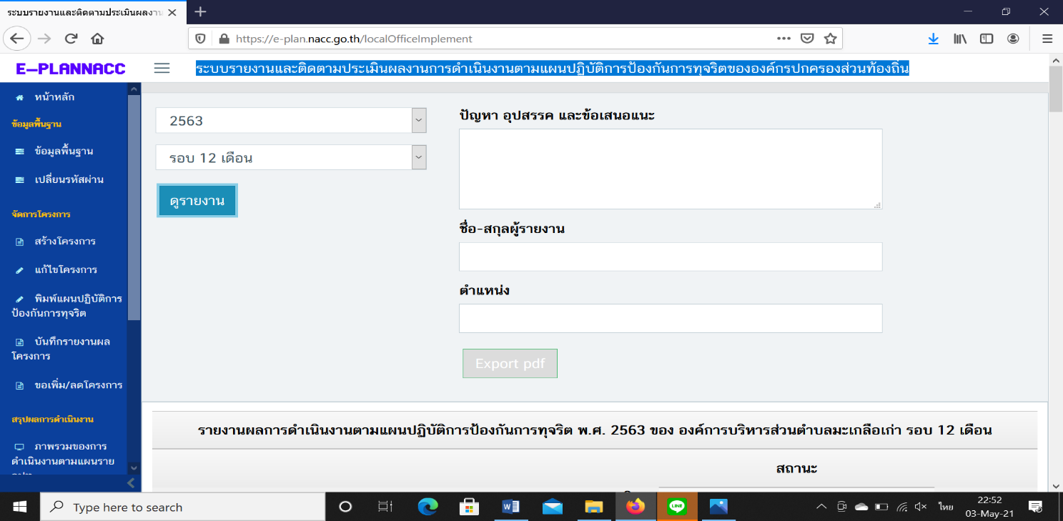

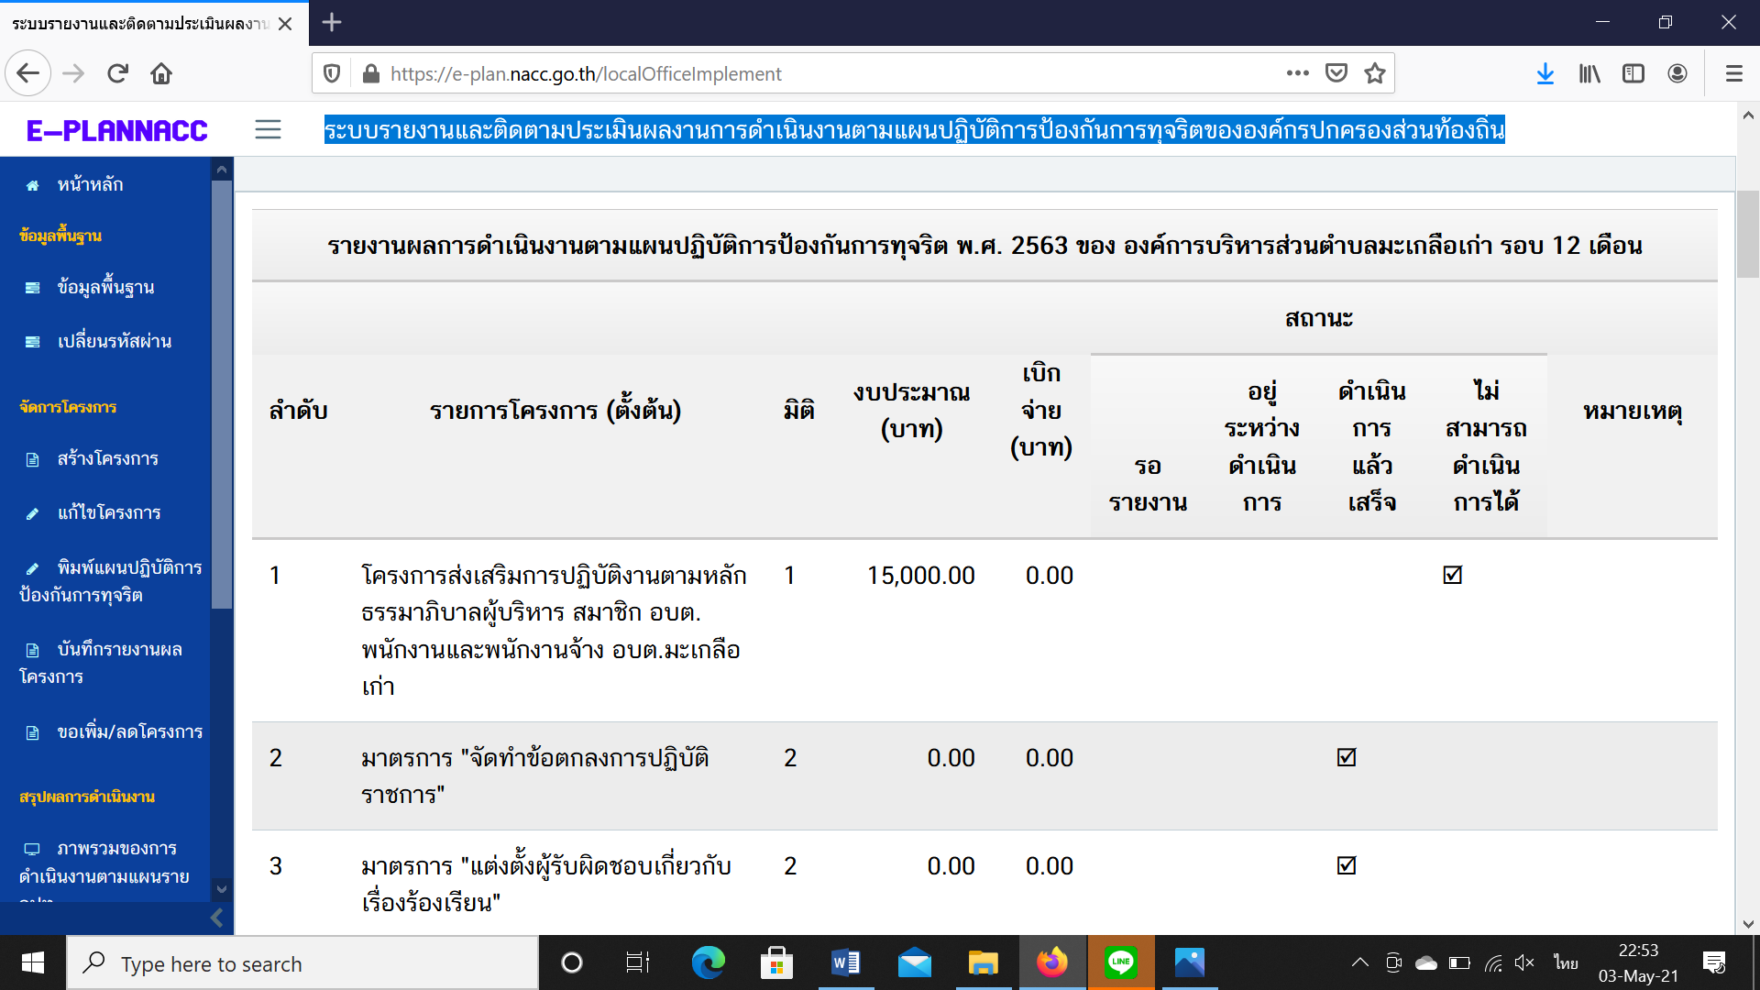

-2-

รายงานผลการดำเนินการตามแผนป้องกันการทุจริต ประจำปีงบประมาณ พ.ศ. 2563 องค์การบริหารส่วนตำบลมะเกลือเก่า รอบ 12 เดือน ผ่านระบบรายงานและติดตามประเมินผลงานการดำเนินงานตามแผนปฏิบัติการป้องกันการทุจริตขององค์กรปกครองส่วนท้องถิ่น E-PLANNACC ของสำนักงานป้องกันการทุจริตแห่งชาติ (ป.ป.ช.) มีดังต่อไปนี้
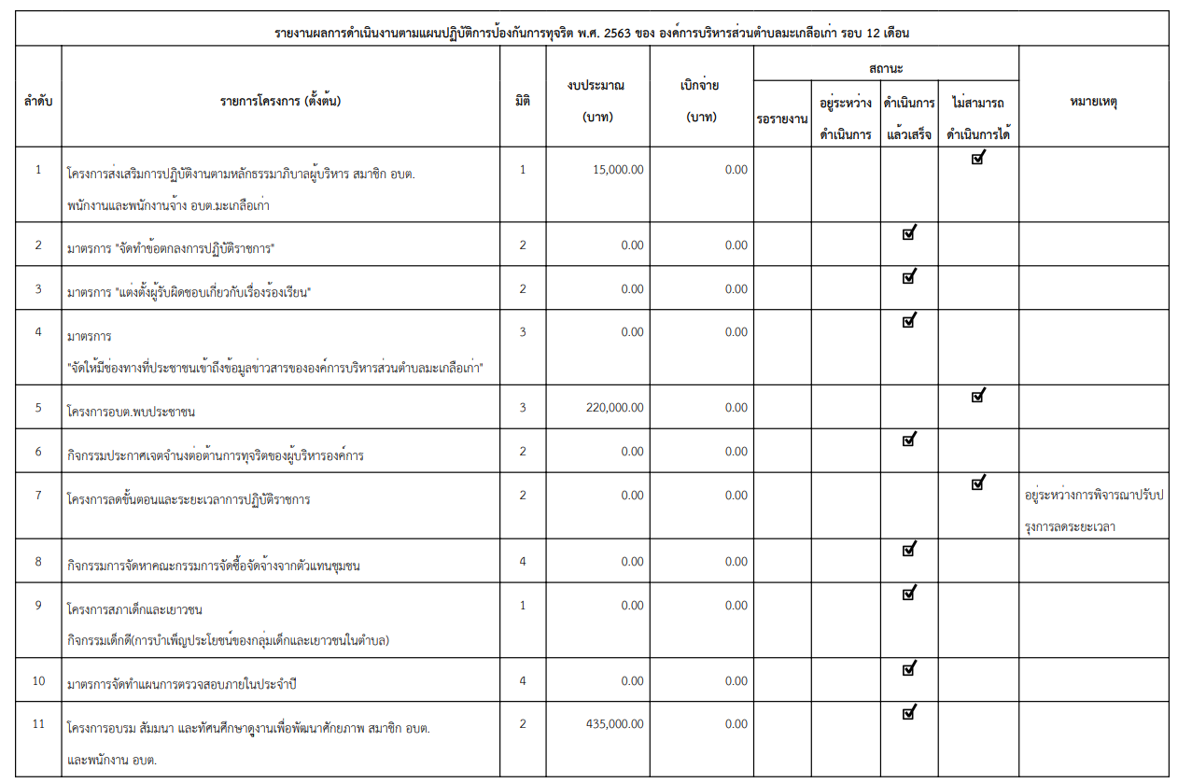

-3-

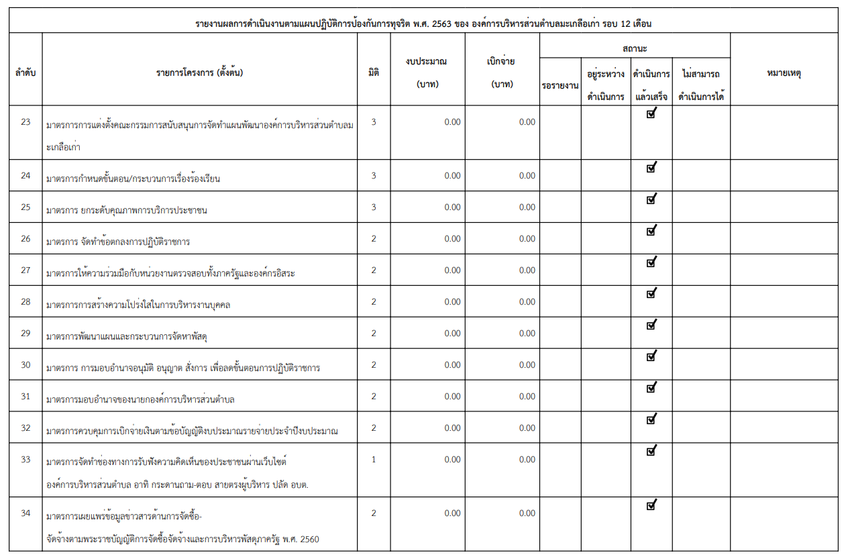
-4-

